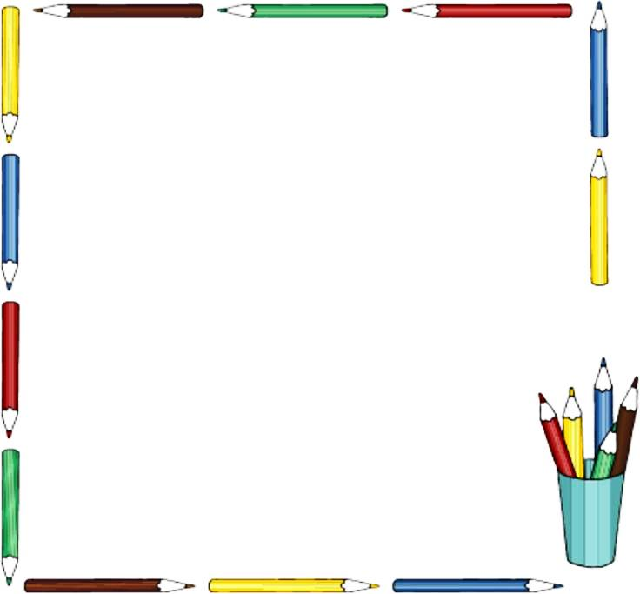
муниципальное бюджетное дошкольное образовательное учреждение
«Детский сад №326»
660132, г. Красноярск, ул. Славы, 13 «А», т.225-82-03

ПАСПОРТ
центра
«Играем в школу»

подготовительной к школе группы
«Незабудка»
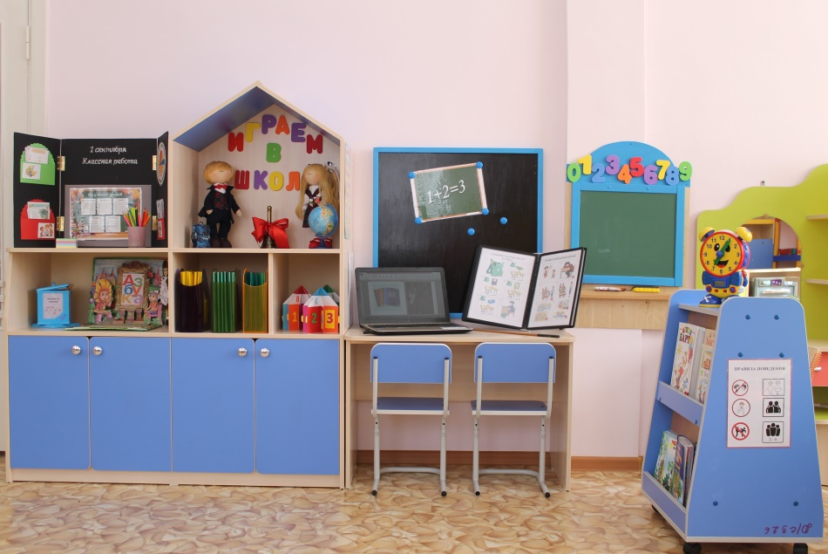

Авторы: И. А. Зайцева, воспитатель
А. П. Шаранова, воспитатель

Развивающая среда в группе способствует установлению, утверждению у детей чувства уверенности в себе, дает им возможность испытывать и использовать свои способности, стимулирует проявление им самостоятельности, инициативности, творчества. Поэтому в старшем дошкольном возрасте появляется необходимость создания среды для подготовки детей к школе.

Центр «Играем в школу».

Цель: создание условий для подготовки детей старшего дошкольного возраста к принятию ими новой социальной позиции ученика.
Задачи:
- Обучающие:
сформировать представления у дошкольников об обучении в школе, правилах и нормах школьной жизни; повысить мотивационную готовность к школе, интерес к новым видам деятельности.
- Развивающие:
познакомить со школьными принадлежностями, необходимыми для обучения в школе; развивать инициативу и самостоятельность детей.
- Воспитательные:
воспитывать у детей доброжелательные отношения, умение взаимодействовать в совместной деятельности, заниматься самостоятельно выбранным делом, договариваться, обмениваться мнениями.

Размещение и оснащение центра.
Центр «Играем в школу» расположен в групповом помещении подготовительной группы «Незабудка». Центр оборудован в соответствии с требованиями ФГОС ДО к развивающей предметно-пространственной среде, пространство центра является содержательно насыщенным, трансформируемым, полифункциональным, вариативным, доступным и безопасным для детей. Наполнение центра материалами формируется с учетом возрастных особенностей, возможностей и интересов детей.
В центре «Играем в школу» представлен разнообразный иллюстративный материал, разные виды альбомов, алгоритмы разного содержания, технологические карты, материалы для художественного творчества, художественная литература, макет «Безопасный путь до школы», макет «Школа», лейбук «Здравствуй, школа», кейс «Портфель ученика», бокс «Школа», бокс добрых дел, куклы (ученик и ученица), игры разной направленности, аудиовизуальные средства.
Данные материалы распределены по типам:
- наглядный материал;
- раздаточный материал;
- альбомы;
- алгоритмы;
- дидактические игры;
- макеты;
- материал для творчества;
- дополнительный материал.
Дидактические игры хранятся в пластиковых конвертах, коробках, прозрачных контейнерах на полках и в шкафу. Макет «Школа» и «Безопасный путь до школы» находятся в специально отведенном месте. Для удобства пользования материалами центра детьми, закрытые шкафы, контейнеры снабжены символами - геометрическими фигурами - для их обозначения в соответствии с видом материалов.
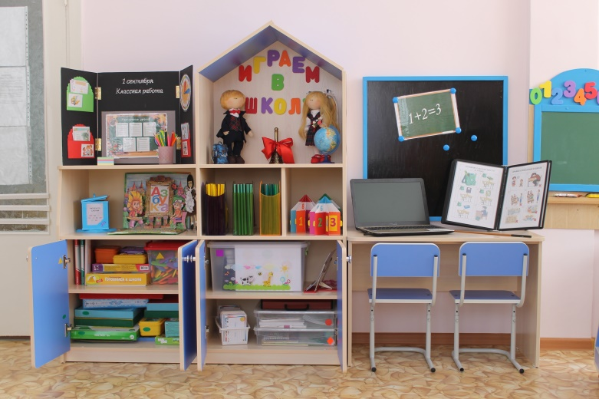

В центре расположена магнитная доска, к ней имеется набор цифр и букв; доска школьная; парта для сюжетно-ролевой игры в школу и для самостоятельной работы.
Собрана демонстрационная папка, в которой размещены алгоритмы для детей:
- «Делаю домашнее задание»,
- «Я собираю портфель»,
- «Правила безопасного пути»,
- «Правила поведения в школе»,
- «Ученик собирается в школу»,
- «Готовлю рабочее место».
Размещены правила работы в центре, правила правильной посадки за столом.
Оборудовано место для хранения тематических альбомов с иллюстрациями, фотографиями школ, художественной литературы.
В центре одновременно может работать не более 6-8 человек.
Перечень оборудования и материалов центра
Иллюстративный материал | Тематические альбомы:  - «Школы микрорайона Солнечный»;  - «Что мне в школе пригодится?»;  - «Принадлежности для уроков»;  - «Такие разные школы»;  - «Школьные помещения»;  - «Наши школьные дела»;  - «Дополнительные занятия». | 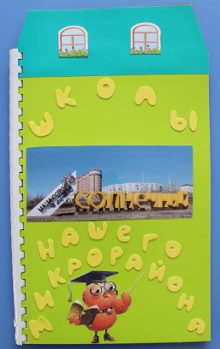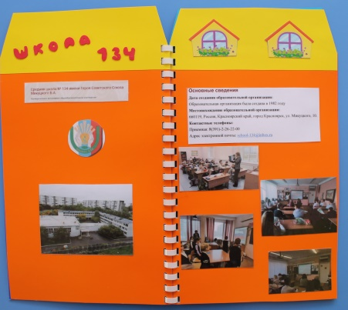  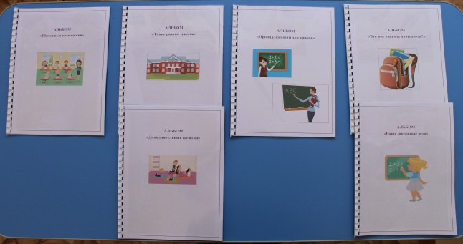
Наглядные пособия | Макет «Школа»  Макет выполнен в виде здания школы. На макете оборудованы школьные помещения: класс, библиотека, спортзал и столовая. Предназначен для рассматривания в процессе познавательной деятельности, а также для режиссерских игр детей в «Школу». | 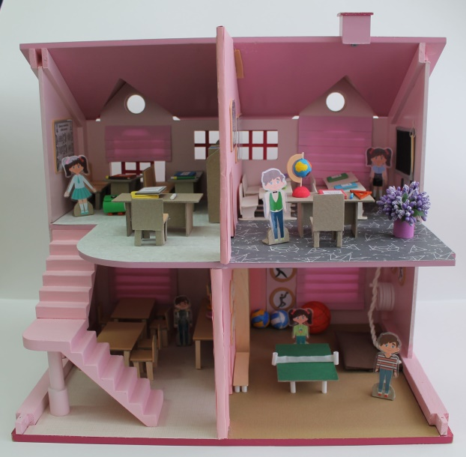  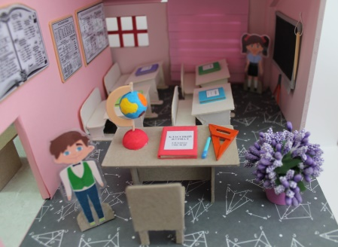  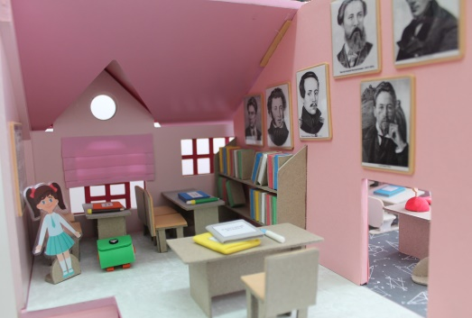  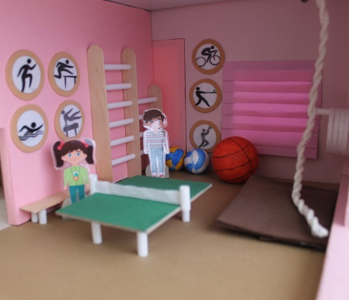  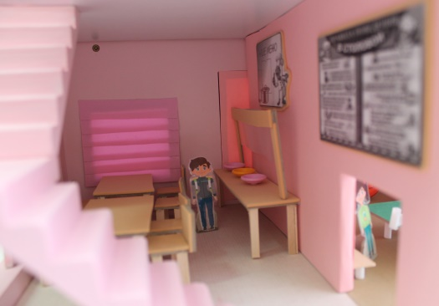
 | Макет «Безопасный путь до школы»  Макет «Безопасный путь до школы» используется для обыгравания различных ситуаций по дороге в школу с детьми: «Как дойти от дома до школы?, «Где безопаснее перейти дорогу?», «Светофор сломался, как перейти дорогу?», «Знаешь ли ты опасные места по дороге…?» | 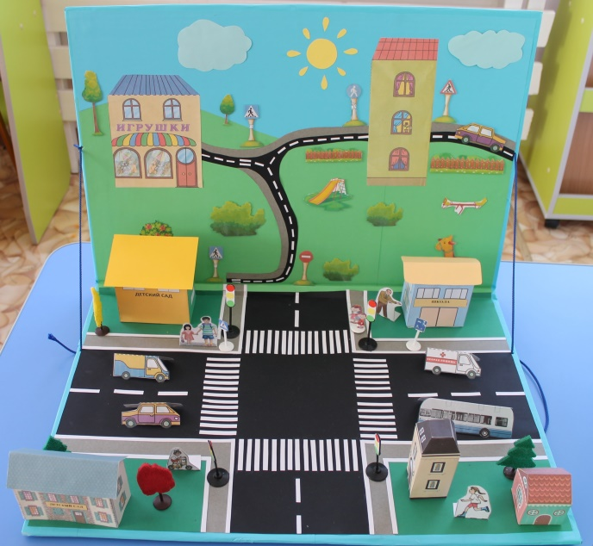
 | Алгоритмы  Алгоритмы используются детьми в самостоятельной деятельности, как точное предписание, в какой последовательности надо выполнить то или иное задание. Представлены алгоритмы: «Ученик собирается в школу», «Я собираю портфель», «Готовлю рабочее место к уроку», «Делаю домашнее задание», «Правила поведения в школе», «Правила безопасного пути в школу». | 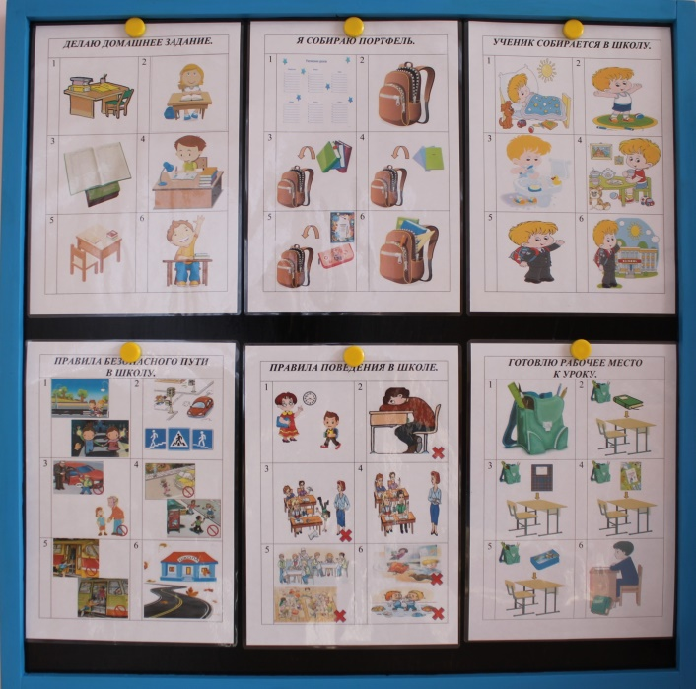
Демонстрационные средства | Лэпбук «Здравствуй, школа»  Лепбук содержит набор заданий по школьным предметам (математика, русский язык, окружающий мир, физкультура, чтение, музыка). Можно использовать детьми как в индивидуальной работе так и в небольших группах. В некоторых заданиях карточки можно использовать многоразово, используя маркеры на водной основе. | 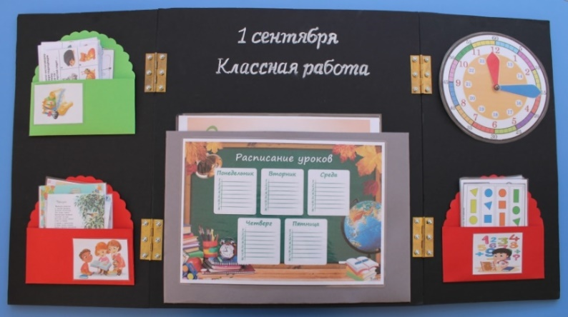  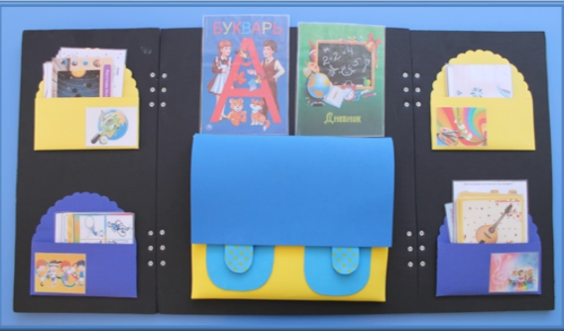  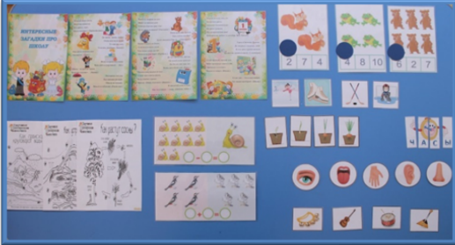
 | Кейс «Портфель ученика»  Кейс содержит предметы школьных принадлежностей (тетрадь, ручка, простой карандаш, клей, ножницы, линейка, папка для тетрадей, дневник, счетные палочки, цветные карандаши, цветная бумага, цветной картон, наборы букв и цифр, точилка, резинка, закладки).  Используется детьми для знакомства со школьными принадлежностями и для самостоятельного рассматривания предметов. | 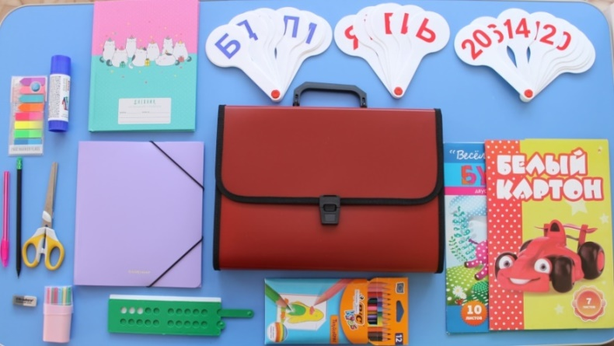
 | Набор карточек «Знакомимся со школой»  Набор карточек включает: Карточки «Школьные принадлежности»; Карточки – исключения («Кто работает в школе», «Как нужно вести себя в школе», «Чем можно заниматься на школьном стадионе?», «Правила безопасного поведения в школе»; Карточки-задания «На чем мы добираемся до школы», «Питаемся в школьной столовой», «Составь расписание уроков», «Математика и я», «Какой номер квартиры?», «Школьные помещения». | 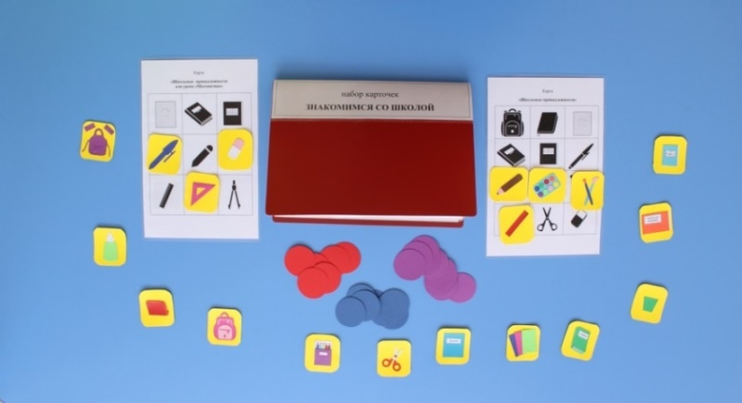
 | Бокс «Школа»  В бокс входит классный журнал, тетрадки, простой карандаш, ручка, цветные карандаши, краски акварельные, дневник, резинка, точилка, альбомы.  Бокс «Школа» используется детьми для сюжетно-ролевой игры в школу. | 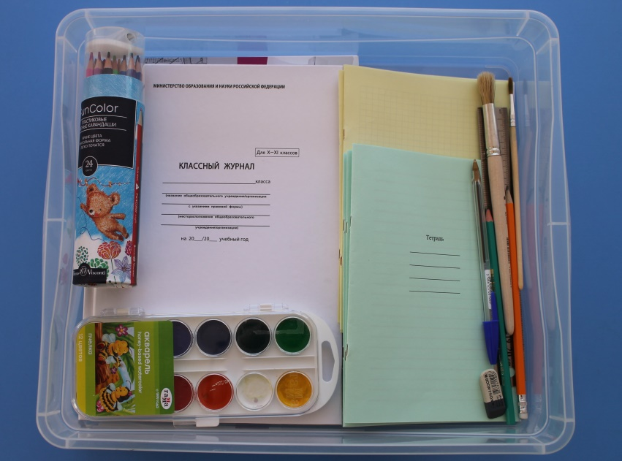
 | Бокс добрых дел  В бокс входит технологические карты, которые используются детьми в помощь при ремонте книг, изготовлении закладок (в виде уголка и линейки); материалы для ремонта книг, а также бумага для изготовления закладок. | 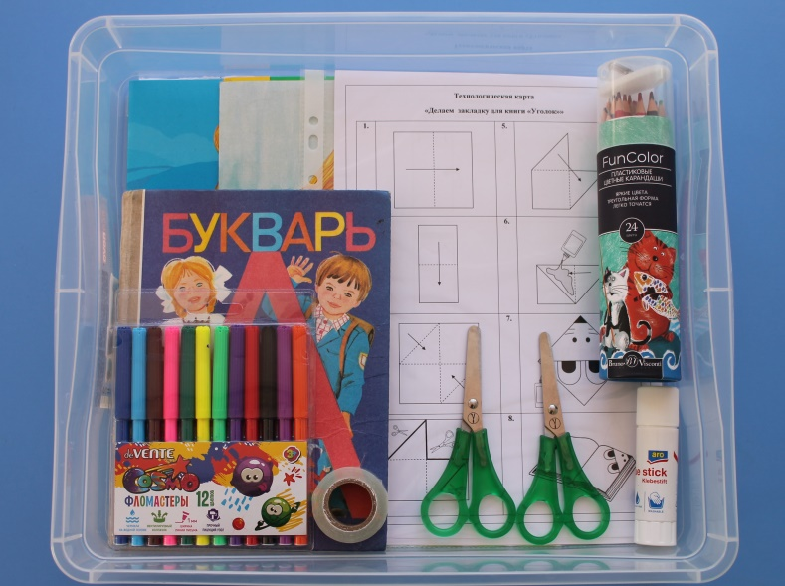
Электронные образовательные ресурсы | Аудиозаписи музыкальныхпроизведений:  1. «Учат в школе»;  2. «В первый раз, в первый класс»;  3. «Первоклашки всюду первоклашки»;  4. Малыши карандаши»;  5. «Дружба с букварем»;  6. «Теперь я первоклашка»;  7. «Учиться надо весело»;  8. «Параходик»;  9. «Деь Знаницй»;  10. «Скоро в школу»;  11. На линейку в превый класс»;  12. «Любимая школа»;  13. «Дважды два – четыре»;  14. «Азбука»;  15. «Школьные двери»;  16. «Если б не было школ»;  17. «Наташка первоклашка»;  18. «Не крутите пестрый глобус»;  19. «Первоклашки»;  20. «Песня о новом портфеле»;  21. «Школьная страна»;  22. «Перемена»;  23. «Школа, школа двери распахни»;  24. «Здравствуй школа».  Виртуальные экскурсии, презентации, учебные фильмы:  1. «1 сентября»;  2. «Правила поведения в школе»;  3. «Режим дня школьника»;  4. «Что такое школа»;  5. «Школьные принадлежности - 1»;  6. «Школьные принадлежности - 2»  Мультфильмы о школе и школьниках:  1. «Маша и медведь»;  2. «Чебурашка идет в школу»;  3. «Смешарики про школу» и др. | 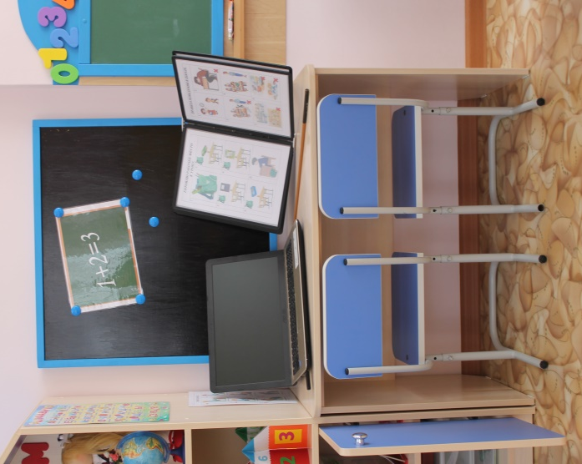
Печатные средства | Произведения детской художественной литература:  Стихи:  - А. Барто «Первый урок», «В школу», «Чернила», «Чудо на уроке», «Арифметика», «На школьном утреннике», «Буква «Р»», «Урок в саду», «На уроке», «Звонки», «Серёжа учит уроки», «По дороге в класс», «Особая арифметика», «Всезнайка», «Стали грамотными», «Лёшенька, Лёшенька …», «Имя и фамилия»,  - В. Берестов «Как хорошо уметь читать!».  - М. Пляцковский «Чему учат в школе».  - Н. Найденова «В первый класс».  - К. Ибряев «Мы теперь ученики».  - С. Михалков «Важный день» (отрывок).  - Н. С. Жукова «Букварь».  - Русский язык-детям «Забавная азбука».  - Скоро в школу «Говорим правильно».  - С. Маршак «Веселая азбука».  - В. Хесин «Буквы и цифры».  Маша и медведь «Маша учит буквы».  - Серия книг «Читаем по слогам» («Три поросенка», «Колобок», «Заюшкина избушка», «Вершки и корешки» и др.  Пословицы, загадки на школьную тематику. | 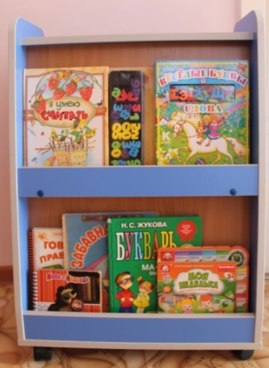  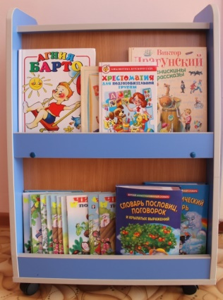  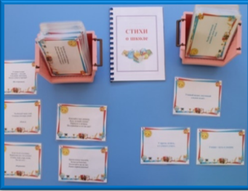
Дополнительный материал | В центре имеются материалы для организации сюжетно-ролевых и режиссерских игр «Школа»: игрушки-персонажи (мальчик и девочка ручной работы), кукла Маша; атрибуты для сюжетно-ролевой игры: фартук школьный, указка, «колокольчик»; игровой набор школьной мебели; правила работы в центре.  Раскраски на тему «Школа, школьные принадлежности».  Комплект прописей для развития начальных графических навыков и правильную постановку руки у дошкольников. | 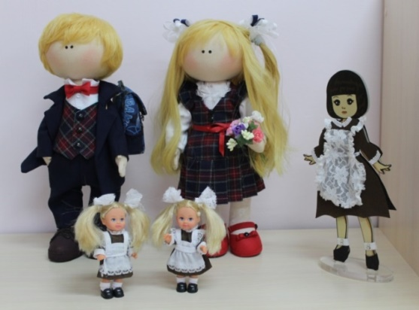  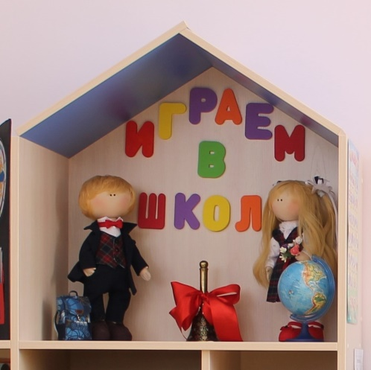  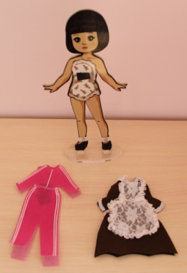  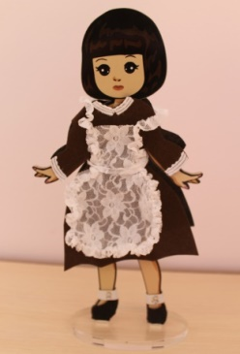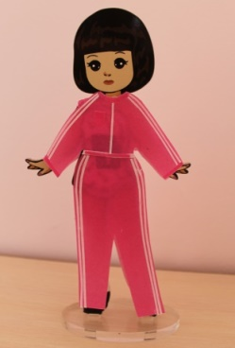  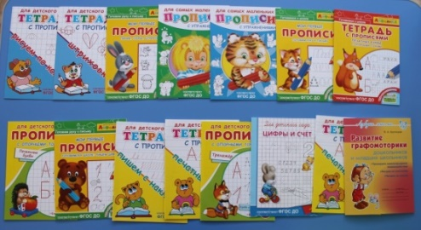
Игры разной направленности | Настольно-печатные: игры по типу лото «Школьные принадлежности», лото «Бинго» др.  Развивающие игры: «Читаем по слогам», «Собери портфель», электровикторина «Готовимся к школе», игра магнитная «Читаем по слогам», «Дорога и я» и др.  Сюжетно-ролевая игра: атрибуты к с/р игре: «Школа».  Дидактические игры: (см. Приложение №1)  Режиссерская игра: наборы кукол, школьных принадлежностей к ним для обыгрывания.  Игра «Дорога и я».  Цель: формирование у детей представлений о правилах дорожного движения, закрепление навыков безопасного поведения на дороге.  Игра «Занимательные квадраты».  Цель: развитие логического мышления, внимания, памяти и общей моторики у детей дошкольного возраста, закрепление навыков ориентировки в пространстве и порядкового счета; развитие способностей анализировать, сравнивать, выделять, группировать предметы, устанавливать простейшие связи.  Эта игра предназначена для игры на перемене, а также в самостоятельной деятельности. | 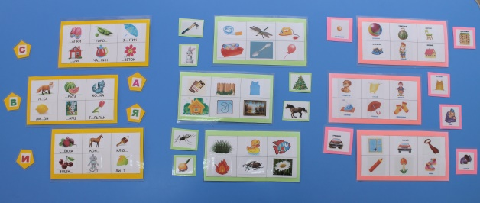  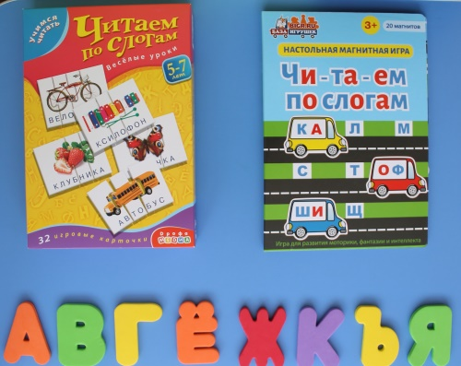  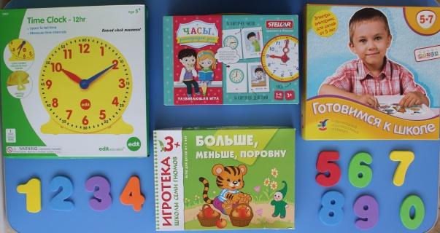  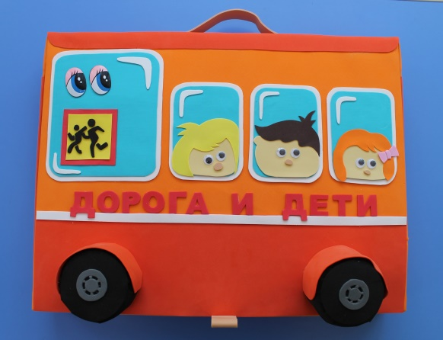  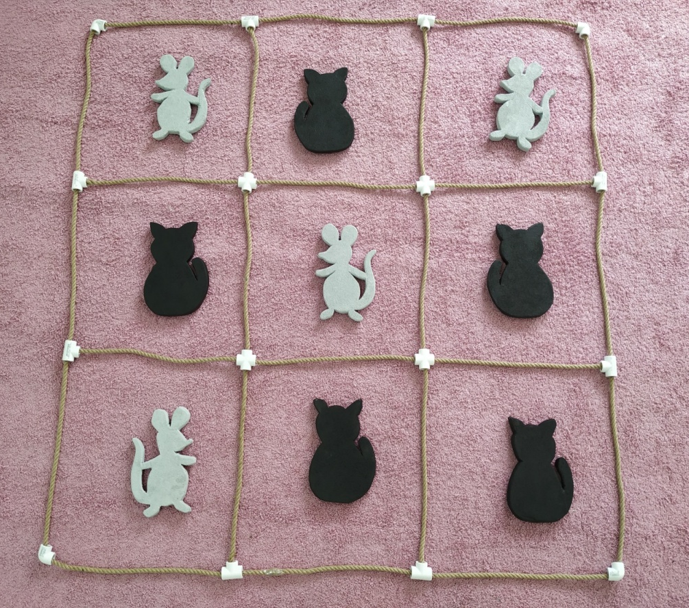
Методические разработки | Копилка воспитателя по взаимодействию с родителями: (консультации для родителей «Скоро в школу», конспекты родительских собраний, игровой тренинг «Ждет нас школа!», практикум для родителей «Готовимся к школе в игре».  Картотека дидактических игр в старшем дошкольном возрасте на тему «Школа», игры на формирование мотивационной готовности, картотека пальчиковых игр на тему «Школа».  Папка-передвижка для родителей «Скоро в школу» | 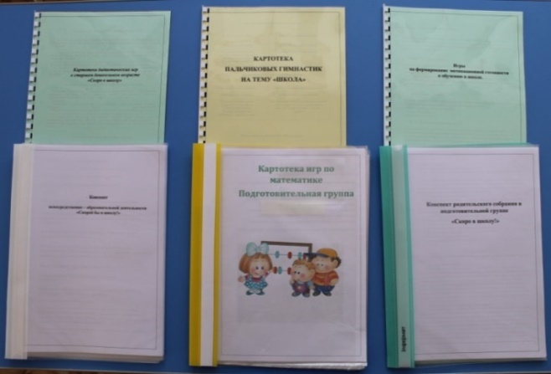  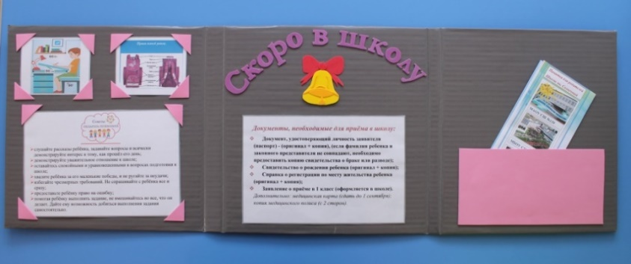  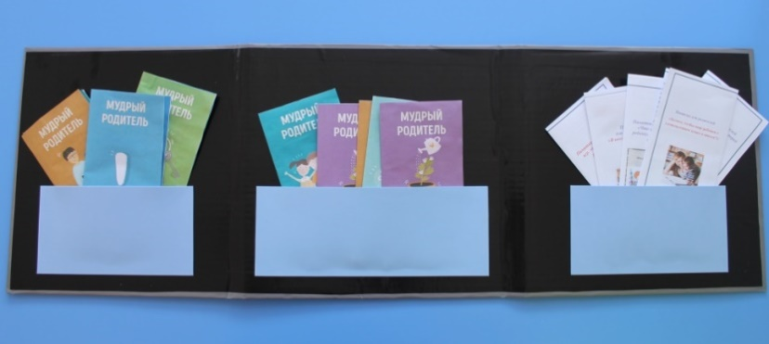

Дидактические игры
№ | Название игры | Цель игры: | Фото
1. | «Примерь рубашку» | Упражнять в счете, закреплять состав числа, развивать мелкую моторику, внимание, мышление, память. | 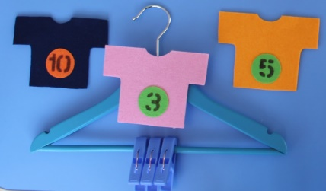
2. | «Мухоморы»; | Совершенствовать счет, название цифры. Закреплять умение соотносить число и количество предметов в пределах первого и второго десятка. Развивать мелкую моторику, логику, мышление, внимание. | 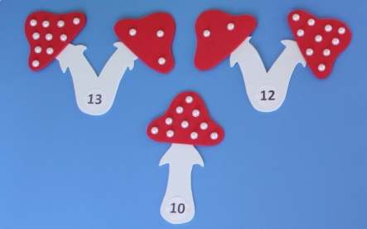
3. | «Соседи числа», | Закреплять умение определять предыдущее и последующее число.  развивать мелкую моторику рук. | 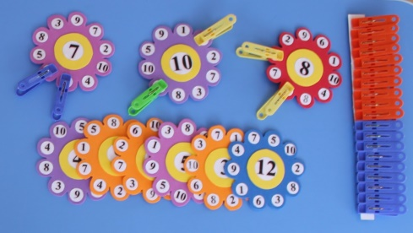
4. | «Аэродром» | Закреплять счёт в пределах первого и второго десятка. Учить решать примеры на сложение и вычитание. Развивать мышление, память, внимательность, логику и мелкую моторику. | 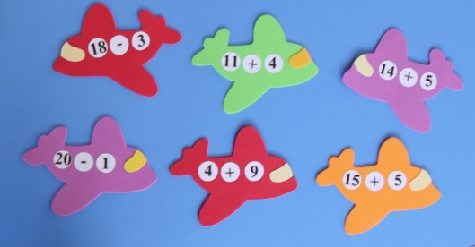
5. | «Доска с примерами» | Зкреплять состав числа с помощью решения примеров в пределах 10 на сложение и вычитание, развивать внимание, память, логическое мышление, развитие мелкой моторики. | 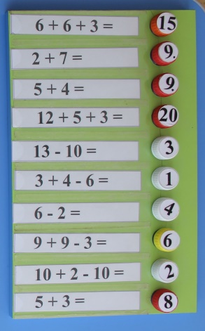
6. | «Математическое дерево» | Продолжать знакомить с количественным составом числа первого десятка. Закреплять прямой и обратный счет. | 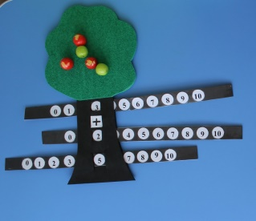
7. | «Гусеница» | Совершенствовать счёт, решать примеры, на сложение и вычитание, само стоятельно их записывать, развивать логику, мышление, внимание, зрительную память, мелкую моторику. | 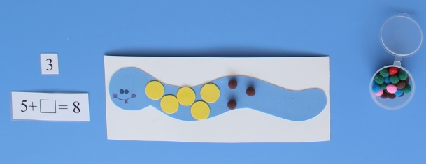
8. | «Математические карандаши» | Закреплять состав числа из двух наименьших. | 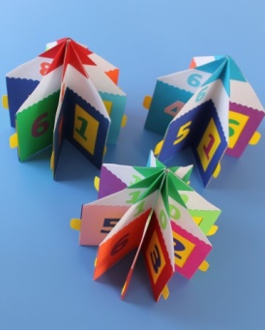
9. | «Реши пример» | Закреплять умение решать примеры на сложение и вычитание. | 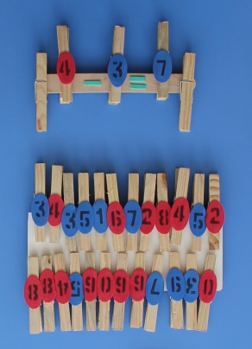
10. | «Оловянные солдатики» | Совершенствовать навыки порядкового счета, умение называть соседей числа. | 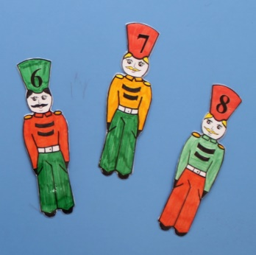
11. | «Паровозик-развивай-ка» | Развивать умение делить слова на слоги, определять количество слогов в слове, совершенствовать навыки слогового анализа. | 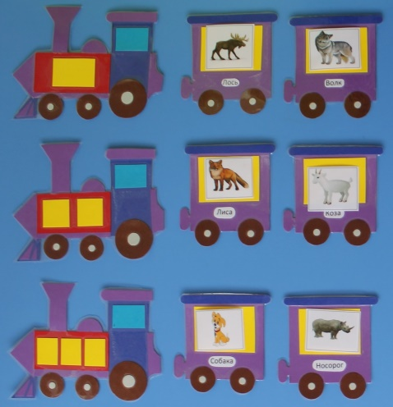
12. | «Магазин продуктов» | Закреплять навыки чтения, развивать внимание. | 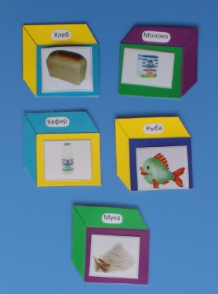
13. | «Послушай звук, найди букву» | Способствовать развитию звуко-буквенного анализа; развитию фонематического слуха. Закреплять знания о гласных звуках и буквах; учить соотносить звук и букву. Закреплять умение называть слова с заданным звуком. | 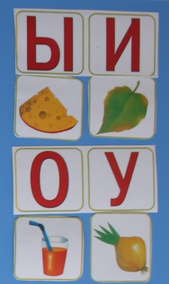
14. | «Найди слог» | Развивать фонематическое восприятие. Закреплять слоговое чтение. | 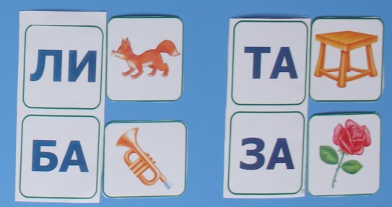
15. | «Найди схему слова» | Закреплять навыки звукового анализа слова, упражнять в различении гласных и согласных звуков. Закреплять умение детей определять количество звуков в слове | 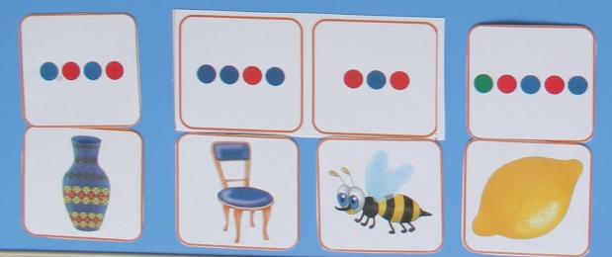
16. | «Найди первый слог» | Развивать фонематическое восприятие. Закреплять слоговое чтение. | 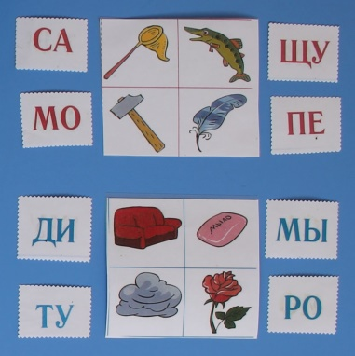
17. | «Звонкие-глухие» | Закреплять умение определять заданный звук в слове, различать глухие и звонкие согласные звуки. | 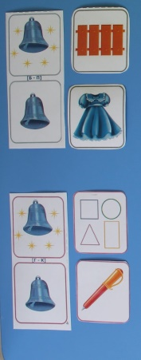
18. | «Где буква живёт?» | Закреплять навыки звукового анализа слова. Совершенствовать навыки звукового анализа, закреплять умение детей определять позицию звука в слове. | 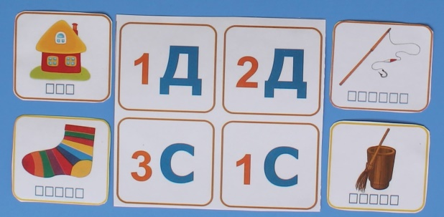
19 | «Предлоги» | Научить понимать пространственное значение предлогов, составлять предложения с предлогом. | 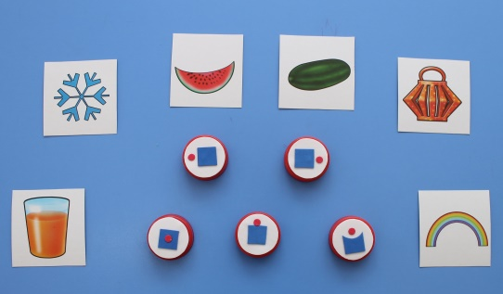
20. | «Твердые и мягкие» | Закреплять умение детей определять заданный звук в слове, различать твердые и мягкие согласные звуки. Упражнять детей в выделении заданного звука в слове. | 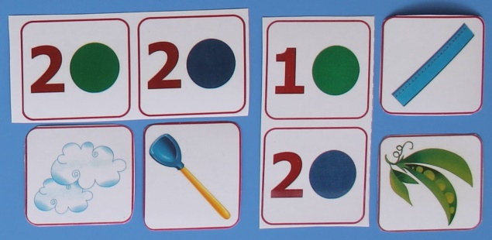
21. | Лото «Бинго» | Закреплять знание букв, навыки слогового чтения, формировать представление о рифме. | 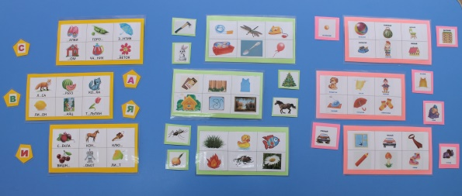

Перечень видов деятельности и соответствующих им форм работы с детьми

1. Познавательная: беседы о школе; составление рассказов на школьные темы; рассматривание картин из серии «Школа», просмотр учебных фильмов, мультфильмов.
2. Изобразительная: создание рисунков на школьную тематику, выставка детских рисунков «Какой ты представляешь свою школу» и т.д..
3. Игровая: настольно-печатные игры со школьными приналежностями; обыгрывание школьных ситуаций: «Если ты опоздал в школу…», «Я сегодня получил оценку «пять»», «Ты не сделал домашнее задание» и др., сюжетно-ролевая игра «Школа», дидактические игры на формирование математических представлений, дидактические игры на совершенствование навыков слогового анализа, умению читать по слогам, игры на формирование мотивационй готовности к школе.
4. Коммуникативная: общение и взаимодействие со взрослыми и сверстниками; становление самостоятельности, целенаправленности и саморегуляции собственных действий детей.
5. Восприятие художественной литературы: чтение художественных произведений о школьной жизни и об учебе в школе, заучивание стихотворений, загадывание загадок, чтение пословиц о школе.
6. Музыкальная: слушание музыкальных произведений, инсценировка ситуаций из школьной жизни.

